Wasboy Pulirapid
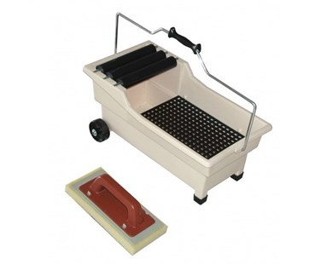
Art. 216SWE
- Was Boy compleet met sponsspaan 13 x 30cm.
- Zeer robuuste kwaliteit.

